**Тема: Чотирикутники**

**Мета:**

* Узагальнити та систематизувати знання учнів про чотирикутники. Дати поняття про дельтоїд – чотирикутник, що не вивчається в школі. Показати застосування чотирикутників у роботах художників-абстракціоністів ХХ ст. та в архітектурі країн світу;
* Розвивати логічне мислення учнів, пам'ять, уяву, увагу, привчати до пошуку різних способів доведення;
* Виховувати творчу активність, пізнавальну самостійність та культуру математичного мовлення.

**Обладнання:** демонстраційні таблиці, презентація.

**«Геометрія – це прообраз краси світу»**

(І. Кеплер)

**Перебіг уроку**

**І. Мотивація навчальної діяльності**

**Учитель.** Важко уявити собі життя без чотирикутників. Розгляньте предмети побуту, окремі конструкції будівель, зайдіть до супермаркету чи в картинну галерею, - і ви побачите безліч речей у вигляді чотирикутників.

Художники ХХ ст.. Джозеф Альберс – видатний американський мистецтвознавець-абстракціоніст, французький художник Вазарелі, голландський мистецтвознавець Тео ван Дусбург, російський художник (дитинство та юнацькі роки якого пройшли на Україні) К.Малевич, стали початківцями створеного ними напряму в абстрактному мистецтві – супрематизму (від латинського слово *supremus*, що означає «найвищий»).

Супрематизм – комбінування зафарбованих найпростіших фігур: квадрат, трикутник, прямокутник, коло.

**Демонстрація картин**

1. **Дж. Альберс.** Дань поваги серії квадратів. 1958р. (Найбільш відомими роботами художника є серія картин, на яких зображено квадрати, написані чистими кольорами).
2. **Вазарелі.** Марсан. 1962р. (Композиція, що побудована виключно на простих геометричних фігурах. Елементи картини утворюють врівноважену за кольором і формою композицію).
3. **Тео ван Дусбург.** Арифметична композиція. 1930р. (Під час створення простої арифметичної композиції художник використав простий математичний розрахунок: сторони кожного квадрата та відстані між ними дорівнюють половині виміру попереднього квадрата).
4. **Казимир Малевич**. Супрематизм. 1915р. (Композиція в дусі супрематизму. Чорний квадрат. 1913р.)

15 грудня 1920 року на Марсовому полі, в одному з художніх салонів відкрилася виставка, на якій Малевич вперше показав 49 супрематичних полотен. «Супрематизм – початок нової культури, - писав він. Ключі супрематизму ведуть мене до відкриття нового, ще неосмисленого. Новий мій живопис не належить виключно Землі. Дивлюсь на Землю неначе з Космосу. При цьому погляді предметність ніби розпливається, рветься зв'язок з напрямом. Виникає самостійний світ…»

Супрематизм значно вплинув на розвиток декоративно оздоблювального мистецтва та стиль меблів, посуду, одягу, зачісок і навіть на оформлення друкованих видань та виготовлення різнокольорової тари, що має чотирикутні форми.

В Україні та ряді інших країн світу супрематизм вплинув на розвиток конструктивізму в архітектурі. Підтвердженням є архітектурні споруди 20-30рр. ХХ ст.. у Києві, Москві, Петербурзі, Нью-Йорку. Це палаци, музеї, картинні галереї (продемонструвати).

**ІІ. Актуалізація опорних знань**

1. **Гра «Острів правильних та неправильних відповідей»** *(перевірка теоретичних знань)*

**Чи правильні твердження?**

1. Діагоналі ромба рівні. (ні)
2. Якщо протилежні сторони чотирикутника рівні, то він паралелограм. (ні)
3. У ромба протилежні кути рівні. (так)
4. У паралелограма всі сторони рівні. (ні)
5. Діагоналі паралелограма рівні. (ні)
6. У прямокутника всі кути прямі. (так)
7. Сума протилежних кутів паралелограма 1800 . (ні)
8. У ромба сума кутів, що прилягають до однієї сторони – 1800. (так)
9. Діагоналі квадрата і прямокутника рівні. (так)
10. У паралелограма діагоналі є бісектрисами його кутів. (ні)
11. У прямокутника діагоналі взаємно перпендикулярні. (ні)
12. Діагоналі ромба є бісектрисами його кутів. (так)
13. Діагоналі паралелограми точкою перетину діляться навпіл. (так)
14. Якщо діагоналі паралелограма рівні, то він прямокутник. (так)
15. Діагоналі ромба взаємно перпендикулярні. (так)
16. У прямокутника всі сторони рівні. (ні)
17. Квадрат – це ромб з прямими кутами. (так)
18. Середня лінія трикутника паралельна третій стороні. (так)
19. Діагональ прямокутника ділить його на два рівних трикутника. (так)
20. Середня лінія трапеції паралельна основам і дорівнює їх півсумі. (так)
21. **Учитель.** З метою повторення основних властивостей та ознак чотирикутників, що вивчалися, пропоную розв’язати задачі за малюнками:
22. Дати означення та назвати основні властивості геометричних фігур:

квадрат

паралелограм

ромб

прямокутник

1. Довести ознаку паралелограма двома способами (за малюнком)

Дано: АВСД – чотирикутник

ВС=АД, ВС‖АД

Довести, що АВСД - паралелограм

В

С

С

В

Д

**О**

А

А

Д

С

В

Дано: АВСД – прямокутник

АВ=3м, ВО=5м

Знайти: АС -? Р АОВ- ?  
,

**О**

А

Д

1. Сума двох кутів паралелограма 760 . Знайти градусні міри всіх кутів паралелограма.
2. 

Дано: АВСД – ромб

<ВСД = 500

Знайти: <ДАС- ?

?

Д

С

В

А

1. Розв’язати задачу на прямокутнику:

Знайти: S прямокутника - ?

Р = 80см

6а

2а

1. Розв’язати задачу на трапеції, якщо ОД‖МN‖КР.

OD – середня лінія трапеції

М N = 18м, КР = 26м

Знайти: OD - ?

О

D

Р

К

**ІІІ. Осмислення та вивчення нових знань**

**Учитель.** Додому вам було завдання дослідити ще один вид чотирикутників з попарно рівними сусідніми сторонами. Як називається такий вид чотирикутників та назвати його властивості.

Відшукайте такі чотирикутники на малюнках:

9 9

14 14

1. 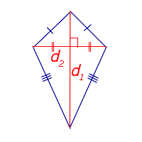**Означення дельтоїда**



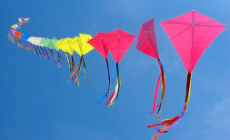 **Дельтоїд** - це[чотирикутник](http://ru.wikipedia.org/wiki/Ð§ÐµÑÑÑÑÑÑÐ³Ð¾Ð), що володіє двома парами сусідніх сторін однакової довжини.  
 На відміну від паралелограма, рівними є не протилежні, а саме дві пари сусідніх сторін.

**Дельтоїд** має форму, схожу на

[**повітряного змія**](http://ru.wikipedia.org/wiki/ÐÐ¾Ð·Ð´ÑÑÐ½ÑÐ¹_Ð·Ð¼ÐµÐ¹)**.**

**Опуклий та неопуклий дельтоїд**

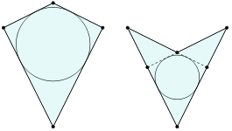

1. **Властивості дельтоїда:**
2. У дельтоїда внутрішні кути між сторонами нерівної довжини  рівні.
3. Діагональ дельтоїда, що з'єднує дві вершини нерівних кутів лежить на бісектрисах нерівних кутів.
4. Діагональ дельтоїда, що з'єднує дві вершини рівних кутів, являється основою двох рівнобедрених трикутників, на які вона розділяє дельтоїд.
5. Діагональ дельтоїда, що з'єднує дві вершини рівних кутів, утворює з рівними сторонами дельтоїда рівні кути.
6. Діагоналі дельтоїда перетинаються під [прямим кутом](http://ru.wikipedia.org/wiki/ÐÑÑÐ¼Ð¾Ð¹_ÑÐ³Ð¾Ð) і розділяють його на дві пари рівних прямокутних трикутники.

∆ δ – дельта буква грецького алфавіту. За формою цієї букви отримали назву дельтоїд, дельтовидний м’яз, дельтаплан.

**Дельтаплан** – літальний апарат важчий за повітря, виконаний за схемою безхвостка зі стріловидним крилом, управління польотом якого виконується зміщенням центра маси за рахунок переміщення пілота відносно точки підвіски (балансу планера). Характерна особливість – старт з ноги і посадка на ноги.

**ІV. Закріплення набутих знань**

**Задача.** Доведіть, що середні лінії ∆АВС, ∆ВСD, ∆DAB, ∆АСD утворюють прямокутник.

Доведення

1. NK‖AC і MP‖AC → NK‖MP
2. NK= $\frac{1}{2}$ AC; MP = $\frac{1}{2}$ AC; → NK = MP
3. KP‖BD і NM‖BD → KP‖NM
4. KP= $\frac{1}{2}$ BD; MN = $\frac{1}{2}$ BD; → KP = MN

Отже, чотирикутник MNKP – прямокутник, що й треба було довести.

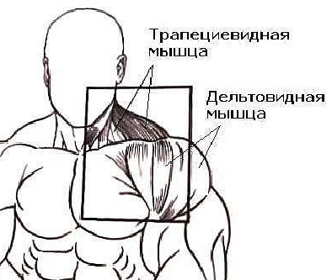



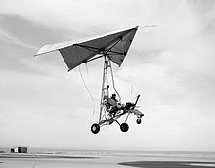

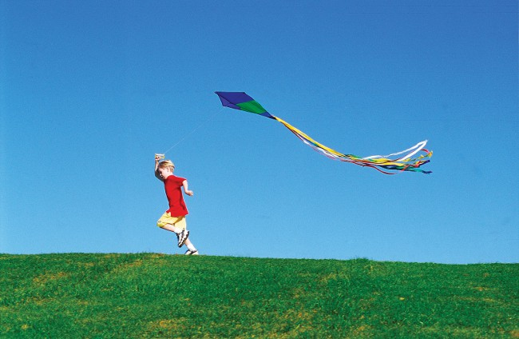

**Дельтаплан** – літальний апарат важчий за повітря, виконаний за схемою безхвостка зі стріловидним крилом, управління польотом якого виконується зміщенням центра маси за рахунок переміщення пілота відносно точки підвіски (балансу планера). Характерна особливість – старт з ноги і посадка на ноги.

**V. Підсумок уроку**

**Учитель.** Геометрія – це не тільки школа логічного мислення, але й джерело , що сприяє розвитку асоціативного мислення. Кожен з вас намалюйте геометричну фігуру, що вам до вподоби: або квадрат, або прямокутник.

**Квадрат.** Символізує такі позитивні риси характеру людини як потреба довести справу до кінця, терпіння, методичність, впорядкованість. Хто обирає квадрат, - спроможні концентруватися на головній меті.

**Прямокутник.** Свідчить про перехідний стан особистості, невпевненість, непослідовність, але водночас відкритість до нових ідей, цікавість та сміливість. Вибір прямокутника, як правило, свідчить, з одного боку, про низьку самооцінку, а з іншого боку - про довірливість.

**VІ. Домашнє завдання**

Повторити §§1-9, запитання 1-12 на стр.76, тестові завдання №3 на стр.77.